Výroční zpráva 2021

Jablíčko – centrum pro rodinu, z.s.

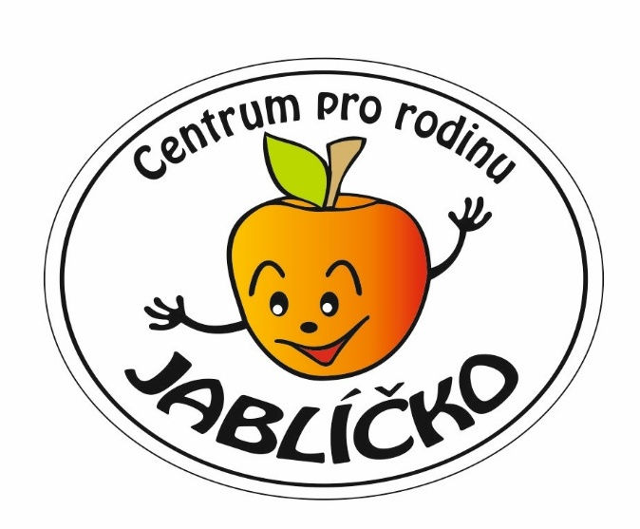

Nejšťastnější chvíle života jsou ty, které trávíme se svojí rodinou. (Candelaria Molfes)

Obsah

1.1 Charakteristika organizace 4

1.2 Organizační struktura (k 31. 12. 2021) 5

1.3 Dozorčí orgán 6

1.4 Cíle 7

1.5 Aktivity v roce 2021 8

1.6 Počet klientů 12

1.7 Hospodaření 13

1.8 Finanční situace, plánování 14

1.9 Poděkování 14

Vážení čtenáři, přátelé, spolupracovníci,

Dovoluji si Vám předložit výroční zprávu za rok 2021.

Rok 2021 nebyl pro naši organizaci, naše klienty ani pro nás osobně jednoduchý. Již druhým rokem naši činnost ovlivňovala pandemie onemocnění COVID 19. Museli jsme stejně jako většina z vás změnit plány naší organizace, abychom mohli co nejlépe plnit cíle naší organizace a pomáhat naším klientům.

Pandemie koronaviru a proti-pandemická opatření omezila některé z našich činností a aktivit, ale zároveň nám „pomohla“ v naplánování nových aktivit a cest, jak pomoci našim klientům. Naučili jsme se s vámi komunikovat více on-line a naučili jsme se také větší flexibilitě v našich aktivitách. Setkávali jsme s novými situacemi, krizovými momenty u našich klientů, které jsme jim pomohli řešit a předcházet vzniku dalších negativních jevů v rodinách. Samozřejmě je nám líto některých našich tradičních aktivit, které jsou nejenom mezi našimi klienty velmi oblíbené (např. Masopust, Pohádková přehrada), a nemohly se z různých důvodů uskutečnit.

Ale doufáme, že v roce 2022 nás již nic nepříjemně nepřekvapí a naše centrum tu pro vás bude, kdykoliv budete naše služby potřebovat.

**Kateřina Brázová, předsedkyně**

### Charakteristika organizace

**Název:** Jablíčko – centrum pro rodinu, z.s.

**Sídlo:** E. Floriánové 8, Jablonec nad Nisou 466 01

**Statut organizace:** zapsaný spolek

**Datum vzniku:** 13. 12. 2006 zápisem do rejstříku

**IČ:** 27050432

**Kontakty:** [info@centrumjablicko.cz](mailto:info@centrumjablicko.cz), 773 270 271**Webové stránky:** www.centrumjablicko.cz

**Číslo účtu**: 260 038 82 04 / 2010

**Předsedkyně, statutární zástupce:** Kateřina Brázová

**Výkonný orgán – rada spolku:** Jana Huková, Simona Kosová (Hušková), Veronika Landová

**Kontrolor spolku:** Simona Kosová (Hušková)

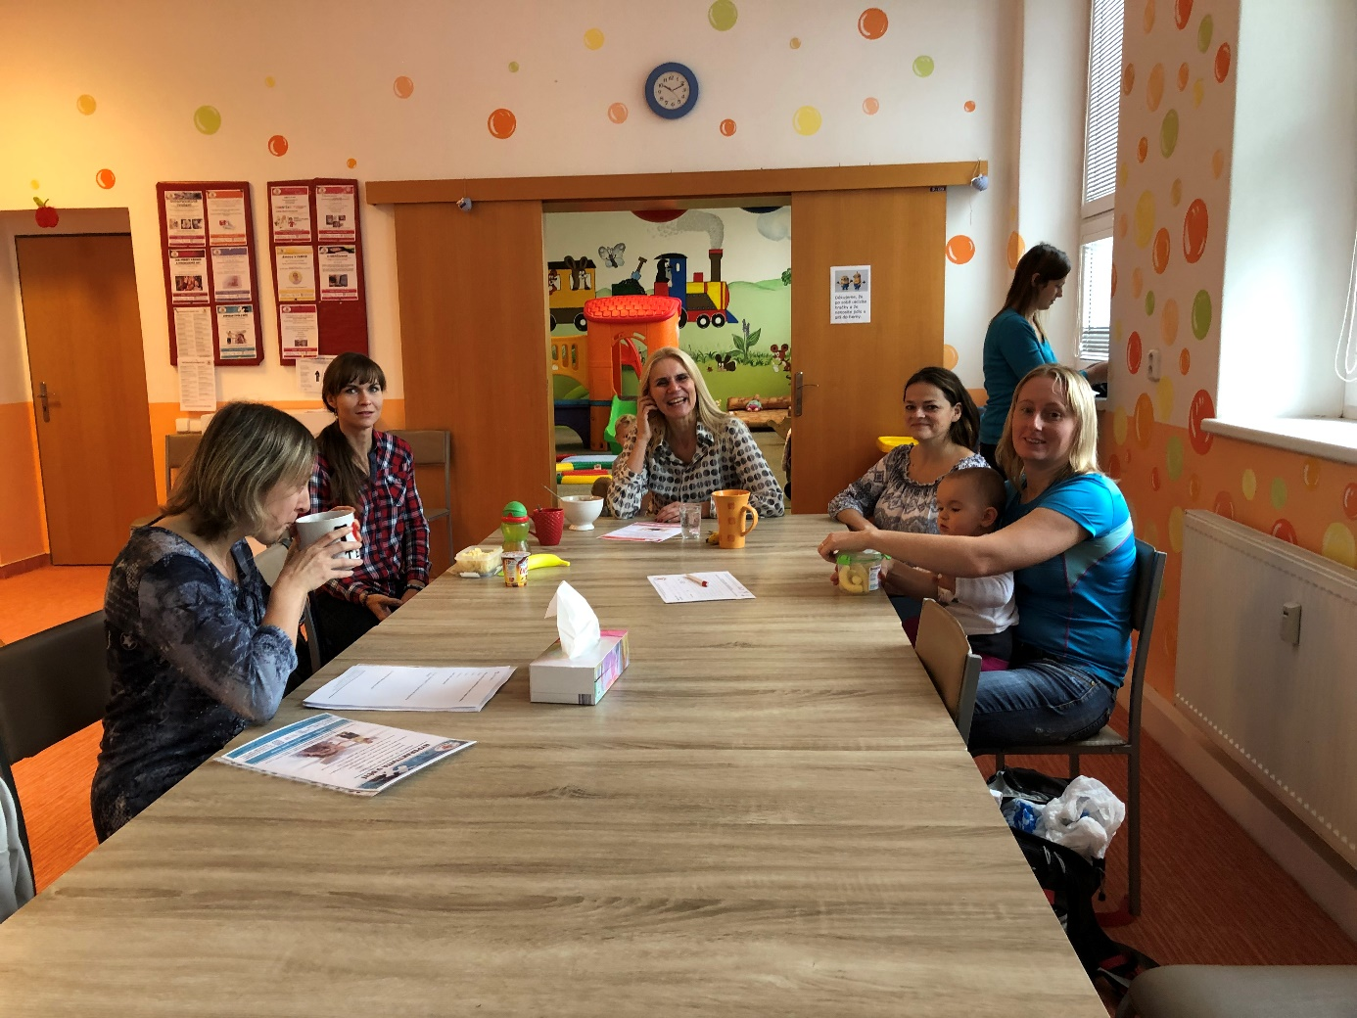

### Organizační struktura (k 31. 12. 2021)

### Dozorčí orgán

Jablíčko dodržuje legislativní rámec pro NNO. Dozorčím orgánem v Jablíčku je dle stanov členská schůze, která řídí činnost a schvaluje plány aktivit. Členskou schůzi svolává rada podle potřeby, nejméně však 1x ročně. Rada předkládá členské schůzi účetnictví ke schválení.

Členská schůze v roce 2021 změnila stanovy spolku, zvolila nový dozorčí orgán a novou místopředsedkyni.

Členská schůze**:**

* Rozhoduje o změnách stanov spolku
* Volí a odvolává členy rady
* Rozhoduje o počtu členů rady
* Schvaluje výroční zprávu a vyúčtování (roční účetní závěrku)
* Schvaluje kritéria pro členství a výši členských příspěvků
* Rozhoduje o zrušení spolku

Kontrolor:

* kontroluje roční účetní závěrku a výroční zprávu spolku
* kontroluje rozhodnutí rady spolku a členské schůze
* dohlíží na dodržování zákonů a stanov spolku při činnosti spolku
* dohlíží na dodržování termínů a plnění úkolů schválených radou a členskou schůzí spolku
* je oprávněn nahlížet do účetních knih a jiných dokladů a kontrolovat v nich obsažené údaje

### Cíle

Naším hlavním cílem je spokojená rodina. Naše aktivity směřují k harmonizaci rodinných vztahů, rodinného prostředí, předcházení sociálnímu vyloučení rodin, předcházení konfliktů uvnitř rodin, předcházení negativních jevů v rodinách, které by ohrožovaly vývoj a výchovu dětí.

Abychom dosáhli našich cílů a mohli vytvářet přátelské prostředí pro rodiny nejenom v Jablonci nad Nisou, spolupracujeme s dalšími organizacemi v sociální oblasti, se statutárním městem (odbor školství, odbor sociálních a zdravotních věcí). Aktivně se podílíme na komunitním plánování sociálních a navazujících služeb, jsme členy sítě mateřských center.

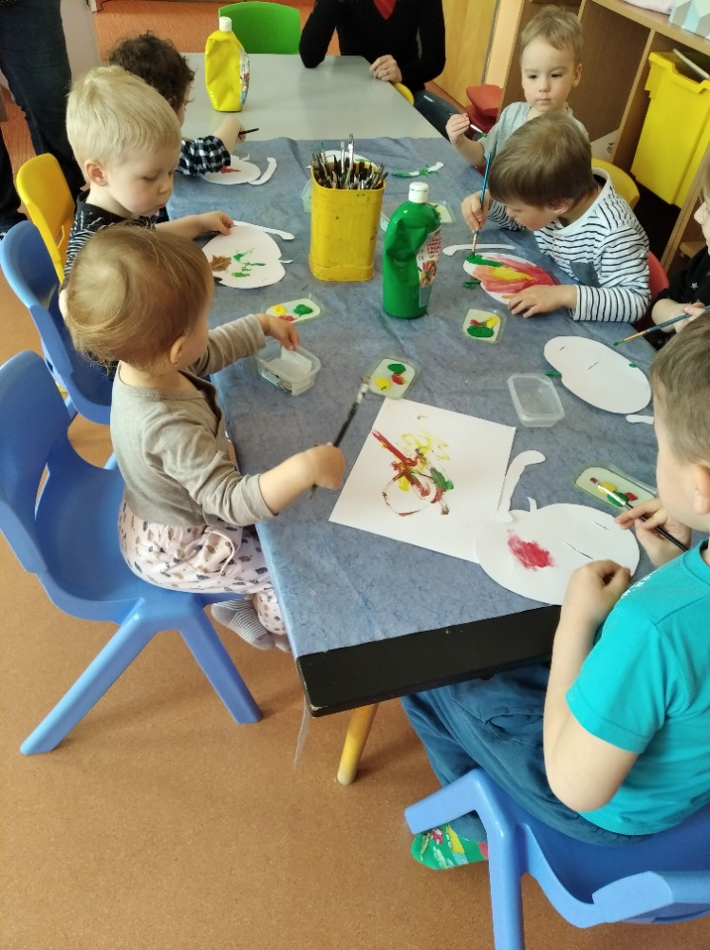

Hlavním motem našeho spolku je „JABLÍČKO – CENTRUM, KDE JSOU VŠICHNI DOMA“

* Naše centrum chápeme jaké bezpečné prostředí a zázemí pro rodiny, které ses na nás obrátí.
* Našim klientů poskytujeme poradenství a služby bez ohledu na národnost, věk a postavení.
* Svou činnost zaměřujeme zejména na rodiny s rodičem na mateřské, rodičovské dovolené, ale našimi klienty jsou všechny generace včetně seniorů.
* Rodinám pomáháme předcházet krizovým situacím. V případě vzniku krizové situace k jejich rychlému vyřešení.
* Podporujeme a posilujeme prvořadou a nezastupitelnou roli rodiny.
* Chceme předcházet sociálnímu vyloučení rodin. Rodiny by se měly aktivně zapojit do společenského života obce, prostředí, kde žijí.
* Podporujeme soudržnost všech generací v rodině, tedy i seniorů. Aktivně se podílíme na mezigeneračním porozumění a solidaritě.
* Rodinám se specifickými problémy pomáháme v bezpečném prostředí centra svépomocnými skupinami k lepšímu zvládnutí jejich situace.
* Veřejnými akcemi pro rodiny, širokou veřejnost propagujeme zdravou rodinu, aktivní trávení volného času.
* Podporujeme zdraví životní styl a šetrný přistup k přírodě, prostředí, ve kterém žijeme

### Aktivity V ROCE 2021

Aktivity pro naše klienty v roce 2021 ovlivnila pandemie koronaviru.

Celý rok jsme plánovali a připravovali aktivity na podporu jabloneckých rodin a předcházení jejich sociálnímu vyloučení, vzniku negativních a krizových jevů v rodinách. Bohužel jsme museli některé připravované akce upravit, zrušit nebo přesunout dle platných proti-pandemických opatření.

Naši běžnou činnost nejvíce ovlivnilo uzavření spolkového domu pro veřejnost během pandemie. I přesto jsme svými aktivitami naplňovali hlavní cíle naší organizace. Naše centrum muselo být část roku stejně jako celý spolkový dům uzavřeno pro veřejnost

V podzimním období byla návštěvnost nižší v důsledku nutného očkování, testování.

* **Poradenství**

Klientům jsme opět nabízeli zejména individuální poradenství v oblasti psychologické, sociální. Psycholožka, sociální pracovnice byly přítomny jednou měsíčně v prostorách centra a po vypuknutí pandemii také online.

Základní poradenství probíhalo na začátku roku v prostorách centra. Po zbytek roku jsme klientů radili zejména telefonicky.

Rodiny potřebovaly pomoc zejména v oblasti řešení rodinných a partnerských vztahů, krizí, výchovy dětí, práva, krizemi spojených s online výukou, homeoffice. V oblasti sociální se řešilo základní poradenství ohledně využití sociálních služeb pro děti, sociálních služeb pro seniory.

* **Svépomocné kluby, skupiny**

Klienti, rodiny a děti ve specifické situaci využívají možnost pravidelných měsíčních setkání v rámci svépomocných klubů. V roce 2021 probíhala setkávání rodičů v prostorách centra, online a také ve venkovních prostorách. V některých případech muselo být pravidelné setkání zrušeno a více pak probíhala průběžná sdílení a online setkávání.

* Pavoučci – rodiny s dětmi s ADHD, PAS
* Klub dvojčat a vícerčat
* Maminky před porodem a v šestinedělí
* Maminky samoživitelky
* **Osvěta a vzdělávání**

Tématy přednášek jsou vývoj a výchova dětí, vztahy mezi rodiči a partnery, vztahy v rodině, vztahy k prarodičům a zapojení prarodičů, seniorů do aktivního života rodiny, společnosti, finanční gramotnost, trh práce (sladění pracovního a profesního života, pracovní právo, práva a příležitosti pro ženy s malými dětmi na trhu práce, podpora vlastních podnikatelských aktivit), ekologické chování, zdravý životní styl, prevence šikany a kyber-šikany, prevence závislostí. Některé vzdělávací programy byly zaměřeny na děti, další na rodiče a také na prarodiče. Aktivity mají podpořit zdravý životní styl rodině a zdravé prostředí pro výchovu dětí, zabránit krizím v rodině.

V důsledku protikoronavirových opatření proběhla velká část přednášek v roce 2021 online.

Vzdělávání probíhalo v rámci cyklů

* Předcházení sociální izolace rodičů na mateřské a rodičovské dovolené – fungující rodiny, aktivně zapojené do života společnosti (Spokojená rodina, Úsměv mámy)
* aktivní rodičovství – podpora a osvěta v oblasti aktivního, zdravého rodičovství (Spokojená rodina, Úsměv mámy)
* předcházení izolace osamělých seniorů – spokojená rodina a to všechny generace včetně seniorů
* primární prevence – snížení počtu patologických jevů v rodině, podpora zdravého a aktivního životního stylu, témata šikany, kyberšikany (Zdravý životní styl a zdravá rodina)
* ženy s dětmi na trhu práce – orientace matek na trhu práce, jejich snadnější návrat na trh práce po rodičovské, mateřské dovolené (Snadno na trh práce)
* dále byl nastartován cyklus akademie Porozumění mysli. Akademie je zaměřena nejenom na maminky, rodiče podnikatelky ale na všechny naše klienty. Pravidelná setkávání podporují klienty v rozvoji svých schopností a nastartování svých podnikatelských a dalších aktivit.
* **Tábory**

Původně plánované rodinné tábory a příměstský tábor byly zrušeny. Místo toho probíhalo individuální hlídání dětí dle potřeb našich klientů, rodin.

* **Veřejné akce**

Veřejné aktivity, které cílí na propagaci rodinných hodnot, aktivního trávení volného času a předcházení sociálnímu vyloučení rodin, musely být v důsledku koronavirové pandemie z velké části zrušeny.

* **Kroužky pro děti, rodiče**
* Dopolední cvičení s dětmi
* Dopoledni hudebně - výtvarný kroužek
* Veselé tancování s Jablíčkem
* Odpolední výtvarný kroužek pro dospělé
* Gospel
* Ruční práce - učíme se s babičkou

V roce 2021 probíhaly kroužky v souladu s aktuální epidemiologickou situací a nařízením vlády. V době, kdy nemohly kroužky probíhat v prostorách centra, se konaly buď on-line nebo, pokud to bylo možné, ve venkovních prostorách. Online kroužky pak probíhaly podle potřeb klientů i vícekrát týdně.

### Počet klientů

Vzdělávací programy, semináře, poradenství (včetně telefonické, online podpory, poradenství, vzdělávání v době proti-covidových opatření): dospělí 350, děti 442

Svépomocné a podpůrné skupiny: dospělí 28, děti 35

Celkem: dospělí – 378

Děti - 477

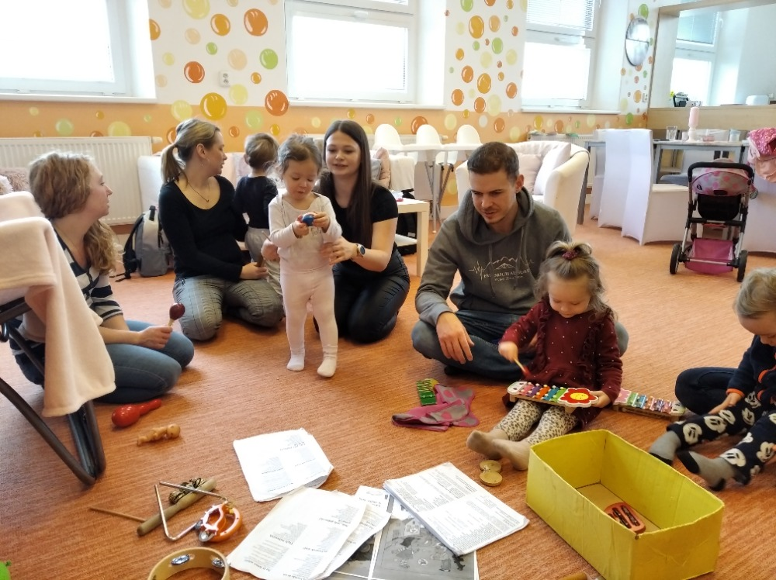

### Hospodaření

**AKTIVA A PASIVA**

|  |  |  |  |  |  |
| --- | --- | --- | --- | --- | --- |
| **Majetek:** | **2020** | **2021** | **Zdroje krytí majetku:** | **2020** | **2021** |
| **Majetek** | 165.036,- | 115.036,- | **Fondy/dary** | 0,- | 48.000,- |
| **Odpis majetku** | -141.036,- | -115.036,- | **Zisk předešlých let** | 259.398,- | 225.956, |
| **Pohledávky** | 0,- | 5.400,- | **Závazky dodavatelé** | 8.543,- | 417,- |
| **Zálohy k vyúčtování** | 86.900,- | 87.090,- | **Závazky z mezd vč. pojistného** | 155.328,- | 0,- |
| **Peněžní prostředky** | 228.114,- | 191.504,- | **Zúčtování daní** | -11.792,- | -53.789,- |
| **Přechodné účty aktiv** | 154.171,- | 15.000,- | **Dohadné účty** | 81.000,- | 78.000,- |
|  |  |  | **Hosp. výsledek** | 708,- | 410,- |
| **Aktiva celkem** | **493.185,-** | **298.994,-** | **Pasiva celkem** | **493.185,-** | **298.994,-** |

**VÝNOSY A NÁKLADY**

|  |  |  |  |  |  |
| --- | --- | --- | --- | --- | --- |
| **Výnosy:** | **2020** | **2021** | **Náklady:** | **2020** | **2021** |
| **Výnosy z poskytování služeb** | 100.841,- | 47.765,- | **Spotřeba materiálu** | 42.029,- | 36.885,- |
| **Příspěvky z města Jablonec** | 256.000,- | 256.000,- | **Spotřeba energií** | 84.445,- | 70.367,- |
| **Dotace MPSV** | 302.640,- | 253.700,- | **Služby** | 67.298,- | 82.139,- |
| **Dotace Liberecký kraj** | 31.025,- | 82.131,- | **Mzdové náklady + pojistné** | 1.034.176,- | 1.035.319,- |
| **Ostatní provoz výnosy** | 412.200,- | 412.200,- | **Ostatní náklady** | 8.050,- | 14.176,- |
| **Dotace Úřad práce** | 150.00,- | 172.500,- | **Odpisy majetku** | 16.000,- | 24.000,- |
| **Dary,drobné dotace, ostatní** |  | 39.000,- |  |  |  |
| **Výnosy celkem** | **1.252.706,-** | **1.263.296,-** | **Náklady celkem** | **1.251.998,-** | **1.262.886,-** |

### Finanční situace, plánování

Také rok 2021 ve finanční oblasti ovlivnila pandemie koronaviru. I přes nepříznivou situaci jsme neskončili finanční rok ve ztrátě. I v roce 2021 jsme pořádali naše aktivity v souladu s platnými protipandemickými nařízeními. Také jsme změnili podobu naší herny a dalších prostor.

V roce 2022 bychom se chtěli zaměřit na další rekonstrukci našich prostor (místnost, kde se maminky setkávají) a chtěli bychom do našeho pravidelného programu začlenit nové aktivity, které se zaměří na širokou škálu potřeb rodin s dětmi, aby naši klienti dostávali neustále nové informace v různých oblastech a mohli jsme aktuálně řešit jejich požadavky, vzniklé obtížné životní situace atd. Nadále chceme poskytovat služby v co nejlepší kvalitě a samozřejmě nechceme finančně (platbami za akce, služby) zatížit klienty.

### Poděkování

Děkujeme všem našim klientům, pracovníkům, dobrovolníkům, kteří s námi intenzivně pracovali i během náročného období koronavirové pandemie.

Chtěli bychom také za spolupráci poděkovat našim spolupracujícím organizacím a v neposlední řadě našim sponzorům, díky kterým jsme mohli pomáhat našim klientům.

Poděkování patří zejména:

* hlavním donátorům: MPSV, městu Jablonec nad Nisou, Libereckému kraji
* členkám sdružení a celému pracovnímu týmu za celoroční úsilí
* všem dobrovolníkům a příznivcům našeho centra za jejich pomoc
* nejbližším, rodinám, partnerům, dětem, rodičům, přátelům i sympatizantům
* vedení Spolkového domu za vstřícnost při užívání prostor v budově našeho sídla
* všem firmám, které se účastnily při organizaci našich akcí